绘本主题背景下有准备的环境创设与推进思路
常州市新北区银河幼儿园 恽丽华
【摘要】
行墨之内，梦已万里，诗书为伴，墨香常在。阅读是影响人一生的好习惯。在幼儿园中常常会开展以绘本为主的主题活动，旨在借此养成幼儿良好的阅读习惯与阅读能力，为其一生的学习与生活奠定基础。环境则是支持幼儿成长的关键要素之一，以绘本为主的有准备的环境创设为幼儿与绘本之间建立了一座桥梁，使幼儿在与绘本的互动中促其全面发展。
【关键词】有准备的环境 主题背景 阅读

【正文】
陈鹤琴曾说过，幼儿园环境是“儿童所接触的，能给他以刺激的一切物质。”
蒙台梭利曾指出“每个人的潜能在一个有准备的环境中都能得到自我发展的自由。”其所说的“有准备的环境”就是成人和儿童 的世界之间的一座“桥梁”，其目的是使成人的世界适合儿童的发展。
在绘本主题背景下有准备的环境创设更具主题性，如何为幼儿创设妇幼特色、变化、互动和体验的环境呢？笔者将以主题活动《大家一起“玩”绘本》开展期间班级环境创设为例述有准备的环境创设与推进策略。

- 借班级区域游戏卡，让课程资源有效落地
区域游戏卡是笔者所在幼儿园在每次主题课程开展中的一项重点跟进内容，旨在能够借助区域游戏卡让主题的可成资源更有效的在班级落地；让幼儿在游戏中推动主题的开展；在游戏卡的推动下促幼儿的全面发展。因此，游戏卡的班本化落地能有效促进班级课程的开展。
（一）剖主题前审议方案，明确区域游戏卡发展目标
主题开展方案是主题开展的依据和方向，在课程前审议中，明确了《大家一起“玩”绘本》的主题核心价值为：阅读能力与习惯、多元表达、大胆表现。即幼儿能够在读绘本、讲故事、演绘本等活动中提升阅读能力，培养良好的阅读习惯，并能用不同的方式表达自己对图书和故事的理解。由此生成本主题的级组区域游戏卡的内容（图1）。
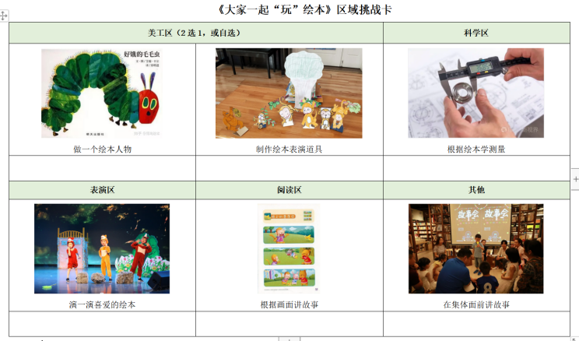
（图1）
- 理区域目标，定班本化游戏卡内容

区域任务 | 目标
美工区：做一个绘本人物 | 幼儿愿意用多元的方式创意呈现绘本的经典画面，促进幼儿发现美、表现美、创造美的能力的发展。
美工区：制作绘本表演道具 | 将大型活动融入到区域中，幼儿愿意为活动的开展做力所能及的事。
科学区：根据绘本学测量 | 绘本的拓展阅读，能够运用绘本中的知识，拓展幼儿的科学经验，并愿意在亲身实践操作中体验探究过程，发展探究能力。
表演区：演一演喜爱的绘本 | 积极参与到集体活动中，在过程中发展幼儿的自我控制能力、自我表现能力等
阅读区：根据画面讲故事 | 1.幼儿能理解图书上的文字是与画面对应的，使用来表达画面意义的。  2.在阅读理解上，能根据连续画面提供的信息，大致说出故事情节。
其他：在集体面前讲故事 | 自尊、自信、自主，能够完整连贯的讲述故事的内容；大胆的展示自己

- 以班级基础定班级区域游戏卡
在明确区域发展目标的基础上，结合班级主题开展前期的调查数据，以及日常观察中发现的幼儿的已有经验、挑战点等，确定班级游戏卡的内容。
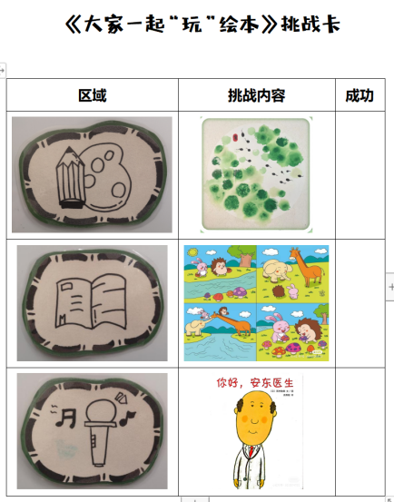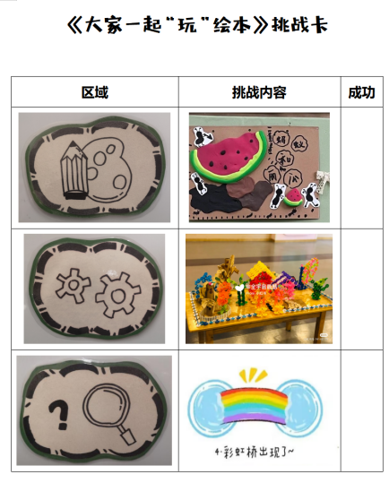
（图2）
美工区游戏卡内容最终确定为《小蝌蚪找妈妈》《蚂蚁和西瓜》的故事人物是基于幼儿对《小蝌蚪找妈妈》、《蚂蚁和西瓜》的喜爱度以及绘本的艺术价值确定的。其中《小蝌蚪找妈妈》是水墨画版本的，其画面内容呈现了水墨画的特效，有助于幼儿了解水墨画创作的方式方法。《蚂蚁和西瓜》则因其故事中的形象：西瓜、蚂蚁比较简单，适合幼儿用绘画、黏土等多元的方式表现，同时能够根据故事的画面来规划画面的整体布局。
- 投放不同难度水平的材料，满足幼儿的差异发展
在阅读区游戏卡设置中，基于班级幼儿对画面细节的关注能力弱，画面逻辑关系发展能力不足的情况，投放不同难度的画面，满足幼儿的差异发展需求。
难度1：已经排好序的，仅需关注画面的细节，进行自主讲述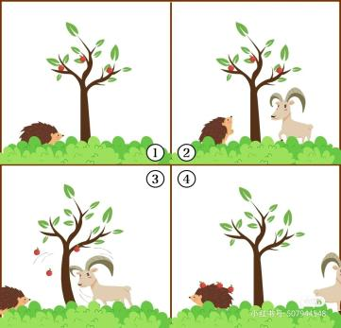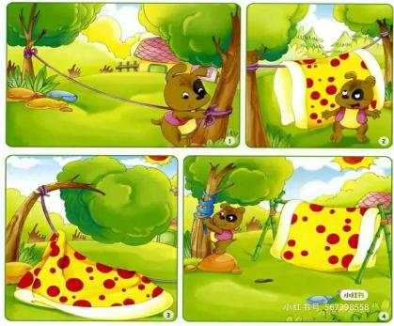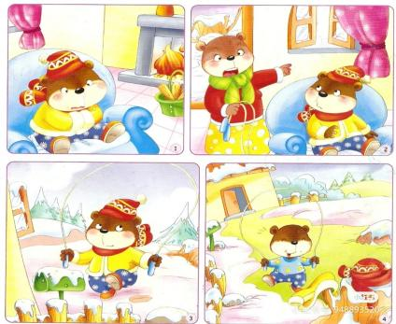
难度2：故事情节简单，画面的逻辑清晰，幼儿可自主排序
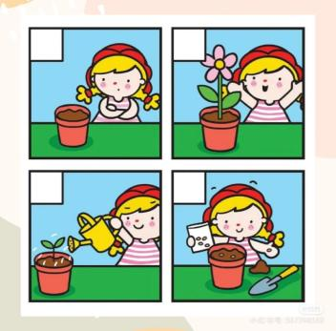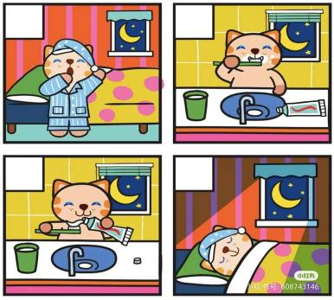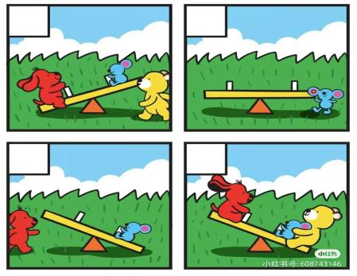
难度3：画面之间逻辑性较强，需细致观察发现顺序
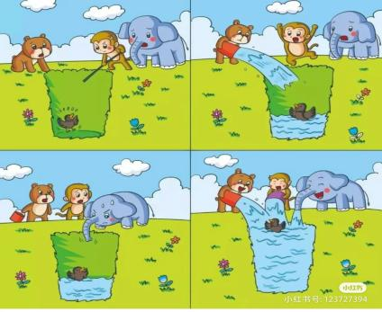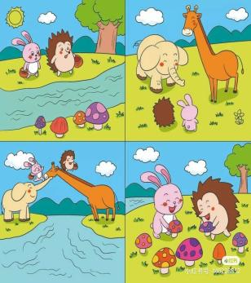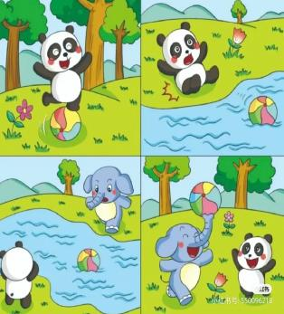

二、班级重点区域环境创设推进思路——以班级阅读区为例
- 全面观察，了解阅读区的受欢迎程度
在进入主题活动前期，班级老师连续2周观察了解班级区域中幼儿活动的情况：
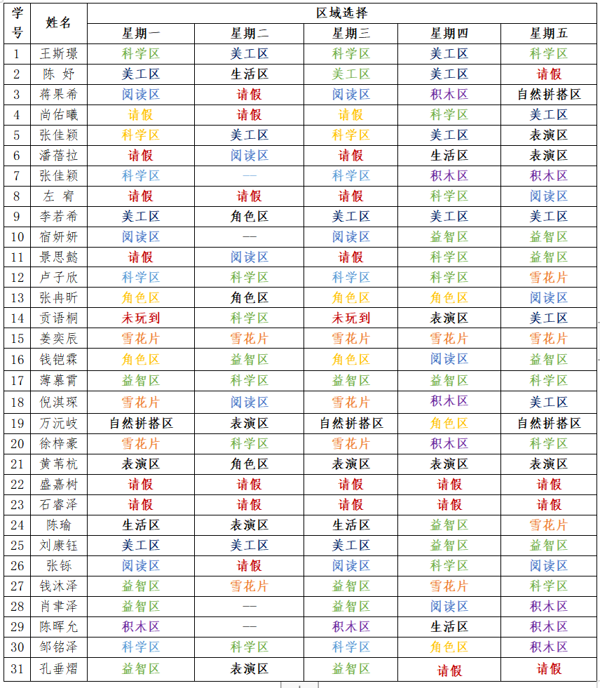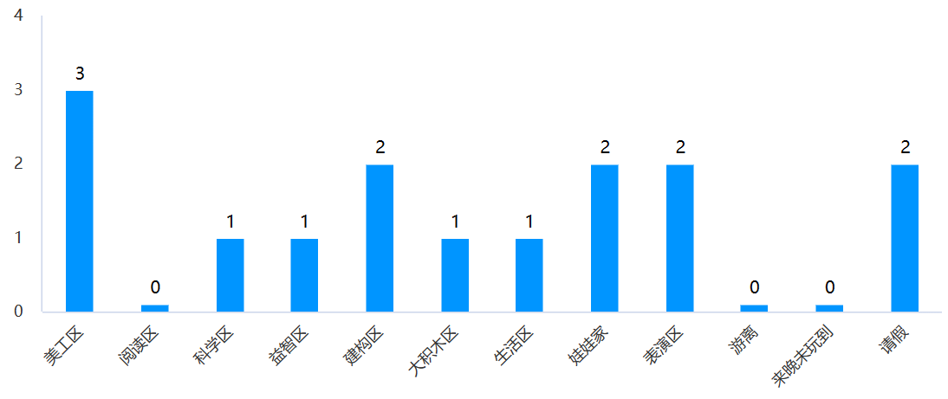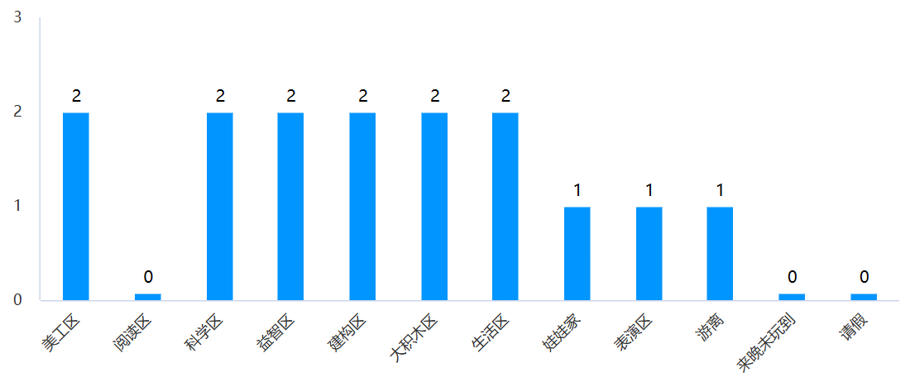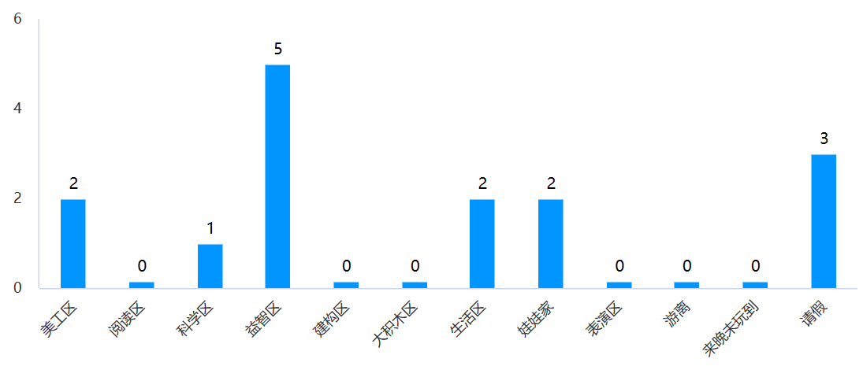
从连续两周的观察记录，生成班级幼儿区域活动兴趣选择统计图，从图中的数据可以发现，在持续两周时间的观察中，阅读区游戏的幼儿人数较少，因此，作为教师我们发现，现阶段幼儿对阅读区的兴趣不浓，参与度不强。
- 与幼儿对话，了解幼儿的阅读期待
在与幼儿的对话沟通中我们发现，幼儿喜欢在舒适柔软的地垫、沙发上阅读；希望有人陪伴阅读；想阅读自己喜爱的绘本；想听故事等。根据幼儿的需求，我们对阅读区的环境进行了如下的调整：
- 丰富班级阅读区绘本，增加幼儿喜爱的绘本
班级阅读区的绘本投放前期都是以教师视角进行选择的，幼儿的兴趣不足；因此，在本次主题开展前期，借助班级“阅读打卡”活动了解班级幼儿的绘本喜爱度，并邀请幼儿将自己最喜爱的绘本带来幼儿园。由此丰富了班级的阅读书目。
比如《小黑鱼》，在日常的班级阅读打卡中，可以看到有多次出现的痕迹；
比如宫西达也系列的恐龙书本，在本次带绘本的过程中逐渐积累了很多，在日常与班级孩子沟通中可以知晓，孩子们对于恐龙形象的喜爱以及对恐龙之间温情的喜爱。
- 多元阅读方式，激发幼儿阅读的兴趣
在了解幼儿想要听故事、自己讲故事的需求下，班级教师投放了联网的手机、蓝牙耳机、视听材料等视听设备，让幼儿能够用多元的感官方式助推幼儿的阅读兴趣；当发现幼儿对于视听设备使用上的困难时，我们共同梳理视听设备的使用方式和流程，让幼儿在自主阅读上更有依据。
在投放视听设备后，班级幼儿更加愿意将自己根据画面而理解的故事内容进行录音记录，常常会自己边看边读边录，由此形成了班级故事大王集。
同时，投放幼儿喜爱的图书，并与图书有关的故事盒子，支持幼儿进行故事讲述和表演；在中班上学期发现，班级幼儿对于绘本《好饿的小蛇》兴趣浓厚，常常会出现多名幼儿想要共读本书的情况，由此，书本的损坏程度增加，且常常在阅读中听到幼儿边看边说的现场。
由此，我们与幼儿共同设计制作了“好饿的小蛇”故事盒子，让幼儿能够以多元的方式感受绘本，讲述绘本。
- 聚焦观察，了解幼儿的阅读水平
在阅读区活动的观察中，前期常常会出现以下情况，部分孩子在阅读区快速选好书，坐在沙发上，快速的翻阅图书，然后很快的更换另外一本书。或者有的幼儿会在阅读完一本书后便坐在沙发上发呆……待后期分享交流中，我们旨在引导幼儿讲述自己的阅读内容，但是，幼儿常常会忘记自己喜爱的故事画面内容，无法说出自己的游戏过程。
由此，我们投放了阅读记录表，引导幼儿能尝试将自己最喜爱的故事画面进行表征记录，并尝试说出自己对画面的理解。因此呈现了第一稿的阅读区记录表。
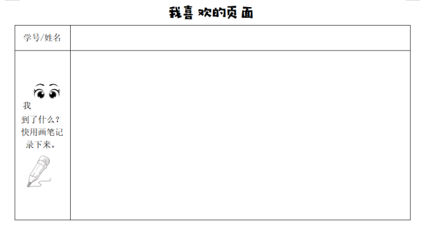
在投放了此记录表后，幼儿能够用表征的方式记录下自己喜爱的画面。并能够尝试根据记录的画面来讲述故事的内容。
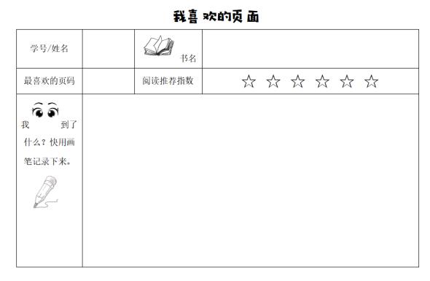
在分享交流中，班级个别幼儿发现了绘本的“页码”的选项，并将其记录下来，幼儿能够根据页码快速找到绘本中最准确的画面，进而可以对比发现绘本故事画面记录中的有与缺，进一步激发了幼儿想要去阅读的欲望。由此记录表进行了升级。

借助新的记录表，幼儿能够更精准的记录自己喜爱的画面。同时，在日常的阅读中可以发现，幼儿常常会翻阅他人的记录，去了解其喜爱的页面具体内容是什么？这也是某一程度上的绘本阅读推荐。
三、 主题环境在班级各区域中的渗透——区域中以绘本为载体的游戏推进
在绘本主题下，班级区域环境的创设应该紧扣绘本主题，那如何在班级区域中运用绘本？让绘本成为幼儿游戏的新资源和新支架呢？这是一个非常值得研究的课题。
由此，我们对不同的绘本进行了细致的研究和挖掘。
- 美工区——投放多元绘本表现方式的绘本：《小黑鱼》、《蚂蚁和西瓜》、《小蝌蚪找妈妈（水墨画版）》
绘本故事中其实蕴含了很多的艺术元素，借助绘本可以丰富幼儿的审美感受力和技巧，如《小黑鱼》的绘画方式是版画的形式，幼儿在阅读中对于其表达的方式很感兴趣，愿意用颜料画、剪贴等方式去呈现《小黑鱼》的故事场景；或以水滴画的方式感受水墨画的魅力。
- 科学区--聚焦绘本的科学或数学知识，丰富幼儿的认知
在幼儿带来的绘本《动物称体重》，这是一本根据不同的动物的体型和体重的大小选择合适的体重秤来称体重的，并能够尝试认识称上的数字的理解。由此幼儿共同搜集了不同的称：体重称、食物称等。并搜集教室里的不同的物体来称一称，记录其体重。
在记录体重的过程，幼儿发现了重量的不同的单位，不同的单位所体现的数字是不一样的。比如盎司、磅、克等计量单位的了解。

主题背景下有准备的环境创设是教师基于对主题的充足了解、对班级幼儿基础的了解上进行的有目的、有计划、有针对性的环境创设的过程。在此期间，考验的是教师对于主题资源的挖掘与运用的能力，同时对教师的观察、即时性支持能力也是一大考验。基于幼儿能力发展点需求，对资源的价值进行多元的挖掘，由此为幼儿的游戏搭建适宜的支架，最终推动并促进幼儿的全方面的发展。

【参考文献】
[1]许凤荣 . 幼儿园大班阅读区创设现状研究[D]. 南京:南京师范大学,2016.
[2]李莉 . 幼儿园语言区角活动的特点、类型与指导策略探究[J].早期教育(教师版),2017(01):10-12.
[3]佳瑶． 美术区域投放绘本对中班幼儿美术创作的影响之实践研究[D]．上海: 上海师范大学，2018．
[4]王佳 . 幼儿园语言区材料投放与指导策略[J]. 幼儿教育研究,2016(04):5-7+20.
[5]李季湄，冯晓霞．《3 —6 岁儿童学习与发展指南》解读[M] ．北京: 人民教育出版社，2014: 79．

